Snack ver1.0

外部設計書

# 外部設計 (画面遷移)

New Registration

リンク

REGISTER ボタン

登録完了画面

新規登録画面

ログイン画面

to Login screen…

リンク

to Login screen… リンク

LOGIN ボタン

to Login screen…リンク

マイページ/home

各処理完了画面

マイページ/

アカウント編集画面

Account Edit

リンク

EDIT ボタン

Recommend リンク

・search ボタン

・★ボタン

・Rボタン

Password change

リンク

CHANGE ボタン

マイページ/

パスワード変更画面

マイページ/

おすすめ画面

マイページ/home

(検索後)

DELETE ボタン

Account Deletionリンク

RECOMEND ボタン

マイページ/

アカウント削除画面

マイページ/

おすすめ完了画面

deleteリンク

editリンク

マイページ/

スナック削除画面

マイページ/

スナック編集画面

DELETE ボタン

EDIT ボタン

マイページ/

スナック編集完了画面

マイページ/

スナック削除完了画面

## **管理ページ**

管理ログイン画面はid=1、すなわち私のみがアクセスできる。

マイページ/home

管理者ログイン画面へリンク

メンバー管理

画面へリンク

access

ボタン

メンバー管理画面

スナック管理画面

管理者ログイン画面

スナック管理

画面へリンク

searchボタン

searchボタン

メンバー管理画面

(search後)

スナック管理画面

(search後)

＊ は フォーム入力をする。

## **ゲストページ**

マイページ/login

guestへリンク

Guest 画面

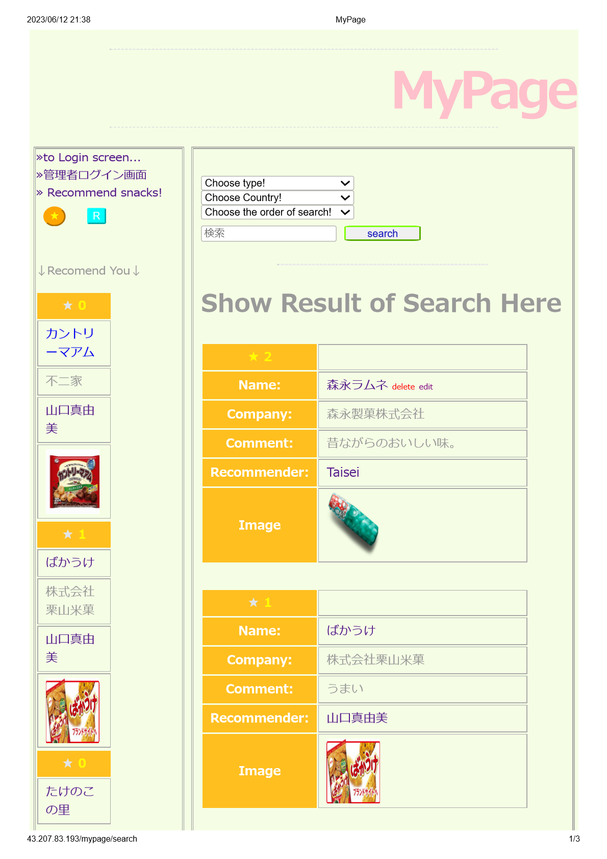

**イイネ登録or イイネ解除**

**マイページにアクセスする度に自動で、スナックをsuggestする。**

**外部サイトへのリンク**

**Recomender 検索**

**非表示にするor 表示する**

**制限するor 制限解除する**

English ver

# External Design (screen transition)

New Registration

link

New

Registraton Screenn

Registration Complete

Screen

REGISTER button

Login screen

to Login screen…

link

to Login screen… link

LOGIN button

to Login screen…link

Mypage/home

Mypage/

Account Edit

EDIT button

Account Edit

link

Complete

Screen

Recommend link

・search button

・★button

・R button

CHANGE button

Password change

link

Mypage/

Password change

Mypage/

Recommend

Screen

Mypage/home

(after search)

RECOMMEND button

DELETE button

Account Deletionlink

Mypage/

Account Deletion

Mypage/

Recommend Complete Screen

delete link

editlink

Mypage/

Snack Delete

Screen

Mypage/

Snack Edit

Screen

DELETE button

EDIT button

Mypage/

Snack Edit

Complete Screen

Mypage/

Snack Delete

Complete Screen

Mypage/home

管理者ログイン画面へ link

メンバー管理

画面へ link

access

button

Member

Administration

Screen

Snack

Administration

Screen

Administrator Login

Screen

スナック管理

画面へ link

Search button

Search button

Member

Administration

(after search)

Snack Administration

(after search)

＊ : you need enter form.

**Register "Like" or Unregister "Like**

**Every time you access My Page, it will automatically suggest snacks.**

**Links to external sites**

**Recomender Search**

**Hide or Show**

**Restrict or Unrestrict**